SOFTWARE REQUIREMENT SPECIFICATION

(SRS)

<Project Name: Recruitment System>

Version 1.5

# Record of Change

|  |  |  |  |  |  |
| --- | --- | --- | --- | --- | --- |
| **No** | **Effective Date** | **Version** | **Change Description** | **Author** | **Reviewer/Approver** |
| 1 |  | 1.0 | First draft | Nguyễn Chí Danh |  |
| 2 | 30/09/2025 | 1.1 | Introduction, List of Opening Jobs, Opening Jobs Search, Non-Functional Requirements | Hồ Ngọc Trung Quân |  |
| 3 | 02/10/2025 | 1.2 | Added description for Register and Submit CV functionality  Updated Role Permissions for Register and Submit CV | Nguyễn Chí Danh |  |
| 4 | 02/10/2025 | 1.3 | Added description for User management and Browse Job Openings functionality  Updated Role Permissions for User management and Browse Job Openings | Phạm Trần Trung Hậu |  |
| 5 | 02/10/2025 | 1.4 | Added description for Job Application Tracker and Post Recruitment functionality  Updated Role Permission for Job Application Tracker and Post Recruitment | Trương Dương Anh Tú |  |
| 6 | 02/10/2025 | 1.5 | Data & Integration, UAT & Traceability, Deployment & Operations | Hồ Ngọc Trung Quân |  |

**Mục lục**

Record of Change 2

Contents 5

1. Introduction 6

1.1 Purpose 6

1.2 Scope 6

1.3 Definitions, acronyms, and abbreviations 6

1.4 References 6

1.5 Overview 6

1.6 User Requirement List 6

1.7 Assumptions & Constraints 7

2. Functionality 8

2.1 Xem danh sách tuyển dụng 8

2.2 Searching 9

2.3 Register 10

2.3 Submit CV 12

2.4 User Management 15

2.5. Job Application Tracker 18

2.6. Post Recruitment 20

2.7 Browse Job Openings 21

2.8 Profile management 24

3. Non-Functional Requirements 27

3.1 Performance 27

3.2 Security 28

3.3 Usability & Accessibility 28

4. Data & Integration 28

5. Permissions & Roles 29

6. UAT & Traceability 30

6.1. User Acceptance Testing - UAT 30

6.2. Traceability 31

7. Deployment & Operations 31

7.1. Deployment Plan 31

7.2. Operations 31

# Contents

1. Introduction

   1.1 Purpose

   1.2 Scope

   1.3 Definitions, acronyms, and abbreviations

   1.4 References

   1.5 Overview

   1.6 User Requirement List

   1.7 Assumptions & Constraints

2. Functionality

   2.1 Dashboard

   2.2 Feedback

   2.3 Management

3. Non-Functional Requirements

   3.1 Performance

   3.2 Security

   3.3 Usability & Accessibility

4. Data & Integration

5. Permissions & Roles

6. UAT & Traceability

7. Deployment & Operations

# 1. Introduction

## 1.1 Purpose

Tài liệu này mô tả yêu cầu người dùng cho hệ thống **Recruitment**, nhằm hỗ trợ phòng nhân sự, Admin và ứng viên trong việc quản lý thông tin tuyển dụng, theo dõi quy trình ứng tuyển, và đánh giá hiệu quả của các chiến dịch tuyển dụng.

## 1.2 Scope

Hệ thống dành cho chuyên viên phòng nhân sự và Admin để quản lý và theo dõi toàn bộ quy trình tuyển dụng của doanh nghiệp, từ việc tạo tin tuyển dụng đến khi tiếp nhận nhân viên mới.

## 1.3 Definitions, acronyms, and abbreviations

* **HR:** Human Resources (Phòng Nhân sự)
* **Admin:** Quản lý hệ thống
* **ATS:** Applicant Tracking System (Hệ thống theo dõi ứng viên)
* **CV:** Curriculum Vitae (Sơ yếu lý lịch)

## 1.4 References

ISO/IEC/IEEE 29148:2018 – Systems and software engineering – Life cycle processes – Requirements engineering.

## 1.5 Overview

Hệ thống Tuyển dụng cung cấp các chức năng chính: quản lý tin tuyển dụng, quản lý hồ sơ ứng viên, gửi email phỏng vấn, quản lý kết quả đánh giá, và xem báo cáo thống kê hiệu quả tuyển dụng.

## 1.6 User Requirement List

|  |  |  |
| --- | --- | --- |
| No. | Requirement | Confirmation |
| 1 | Ứng viên muốn đăng ký tài khoản trên hệ thống. |  |
| 2 | Ứng viên muốn nộp CV vào tin tuyển dụng đã chọn. |  |
| 3 | Ứng viên muốn xem trạng thái ứng tuyển của tin tuyển dụng đã ứng tuyển. |  |
| 4 | Nhân viên HR muốn đăng thông tin tuyển dụng lên hệ thống. |  |
| 5 | Nhân viên HR muốn xem CV ứng theo tin tuyển dụng đã chọn. |  |
| 6 | Nhân viên HR muốn gửi email phỏng vấn tới ứng viên. |  |
| 7 | Admin muốn xem số lượng ứng viên và tỉ lệ thành công của chiến dịch tuyển dụng. |  |
| 8 | Người dùng muốn xem danh sách tin tuyển dụng. |  |
| 9 | Người dùng muốn tìm kiếm tin tuyển theo tên và vị trí tuyển dụng. |  |

## 1.7 Assumptions & Constraints

- Giả định: Nhân viên phải có tài khoản trên hệ thống.

- Ràng buộc: Hệ thống cần tuân thủ bảo mật cơ bản, vận hành 24/7.

# 2. Functionality

## 2.1 List of opening jobs

**Use Case:** Là một người dùng (ứng viên và nhân viên HR), tôi muốn xem danh sách các tin tuyển dụng khi chọn chức năng xem danh sách.

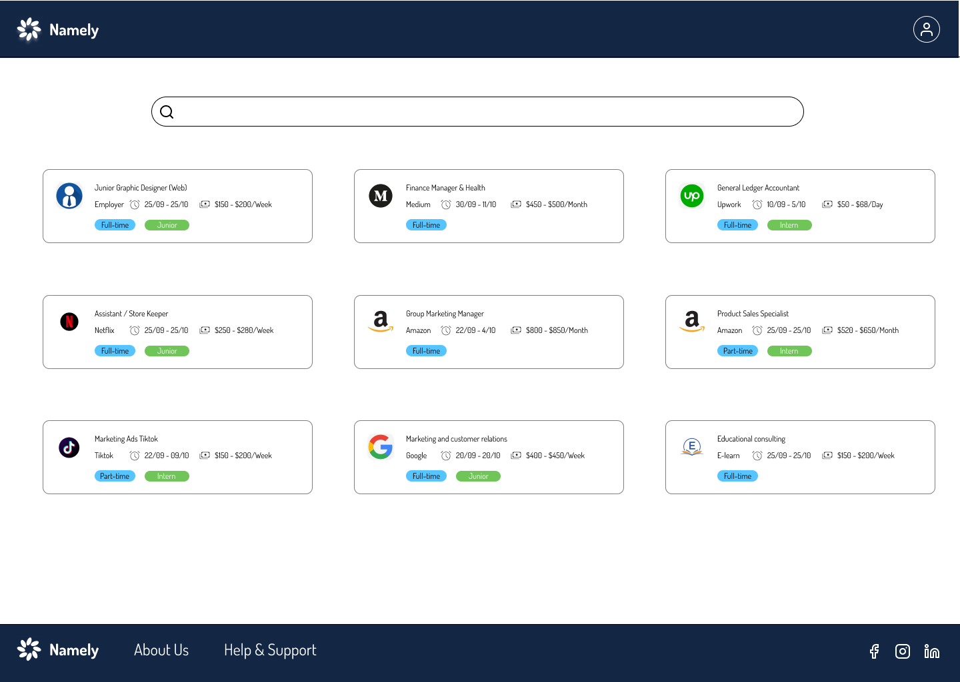  
  
**Acceptance Criteria:**

* Khi người dùng đăng nhập, hệ thống mặc định hiển thị danh sách tất cả tin tuyển dụng có trong hệ thống lên màn hình.
* Với mỗi tin tuyển dụng sẽ hiện các mục: tiêu đề tuyển dụng, vị trí tuyển dụng, tiền lương, tên công ty, thời gian hiệu lực và logo công ty.

**Business Rules:** Không hiển thị tin tuyển dụng chưa được duyệt,hết hiệu lực hoặc đã được duyệt nhưng chưa tới thời gian hiệu lực.

**Scenario Flow:**

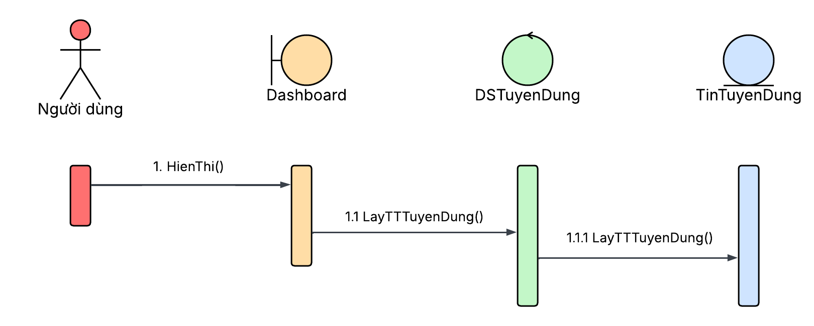

## 2.2 Opening jobs search

**Use Case:** Là một người dùng, tìm kiếm tin tuyển theo tên và vị trí tuyển dụng.

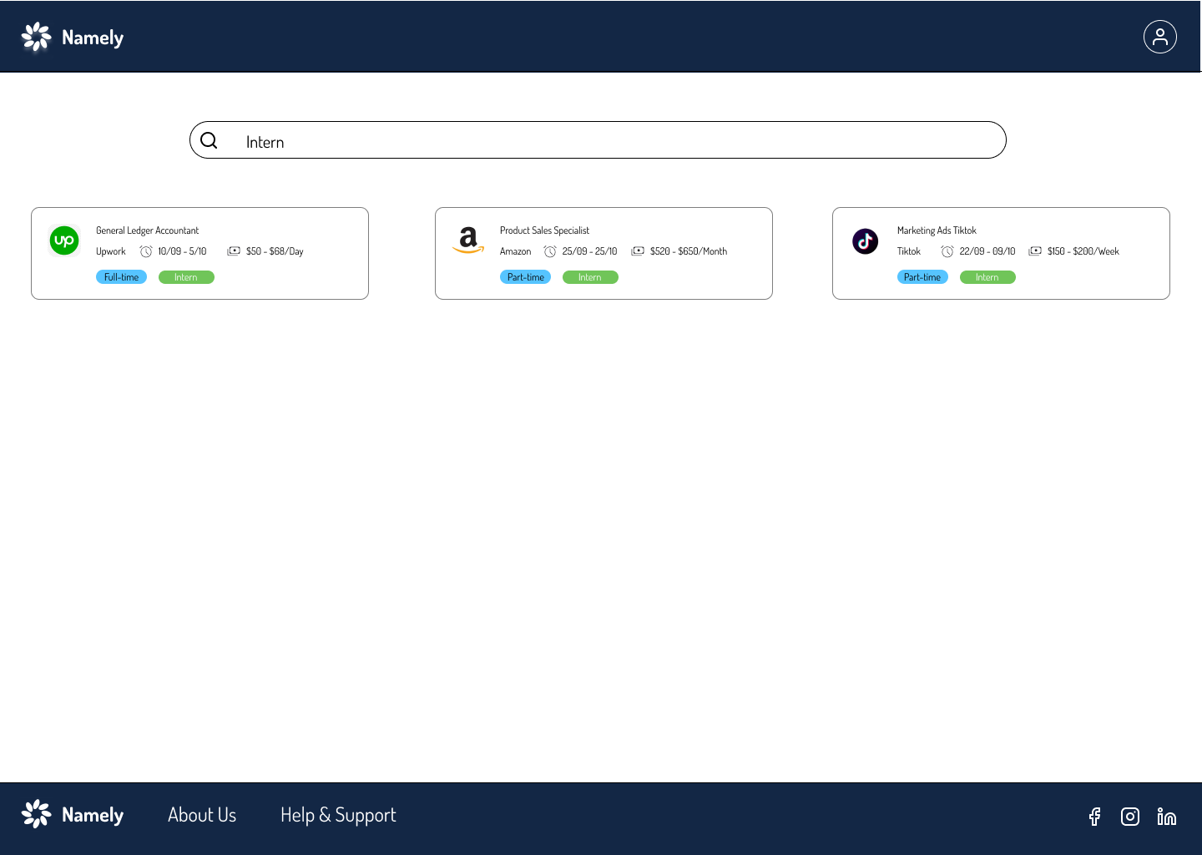

**Acceptance Criteria:**

* Khi người dùng nhập từ khóa và ô tìm kiếm, hệ thống hiển thị danh sách các tin tuyển dụng có chứa từ khóa lên màn hình.
* Với mỗi tin tuyển dụng sẽ hiện các mục: tiêu đề tuyển dụng, vị trí tuyển dụng, tiền lương, tên công ty, thời gian hiệu lực và logo công ty.

**Business Rules:** Không hiển thị tin tuyển dụng chưa được duyệt,hết hiệu lực hoặc đã được duyệt nhưng chưa tới thời gian hiệu lực.

**Scenario Flow:**

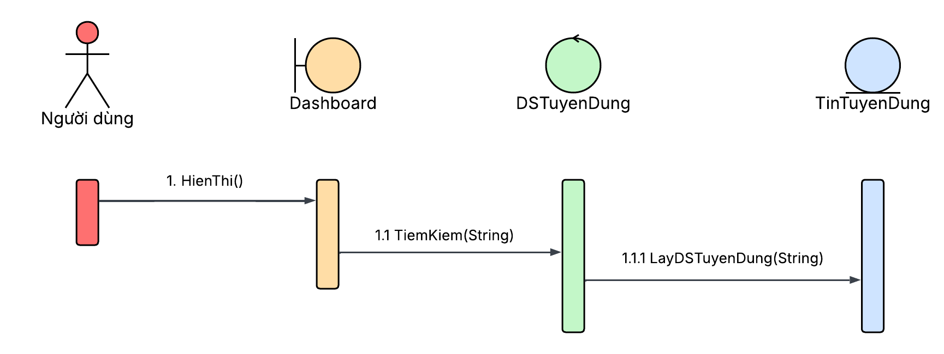

## 2.3 Register

**Use Case:** Là một ứng viên, tôi muốn đăng ký tài khoản bằng cách nhập thông tin cá nhân (họ tên, email, mật khẩu, số điện thoại)

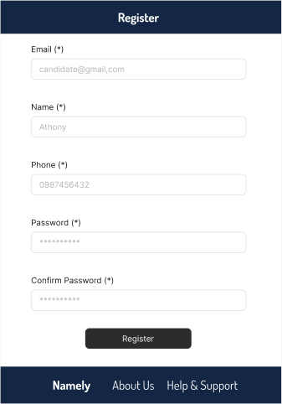

**Business Rules:**

* Họ tên: Bắt buộc, tối đa 100 ký tự.
* Email: Bắt buộc, duy nhất, đúng định dạng email.
* Mật khẩu: Bắt buộc, tối thiểu 8 ký tự, có chữ và số.Số điện thoại: Tùy chọn, nhưng phải đúng định dạng số (từ 9 đến 12 số).

**Acceptance Criteria:**

* Khi ứng viên nhập đầy đủ thông tin hợp lệ và nhấn “Đăng ký”, hệ thống sẽ tạo tài khoản mới và hiển thị thông báo “Đăng ký thành công”.
* Nếu email đã tồn tại, hệ thống báo lỗi “Email này đã được sử dụng”.
* Nếu thông tin không hợp lệ (VD: mật khẩu quá ngắn, email sai định dạng), hệ thống hiển thị thông báo lỗi tương ứng.
* Sau khi đăng ký thành công, ứng viên có thể đăng nhập ngay bằng email và mật khẩu vừa tạo.

**Scenario Flow**

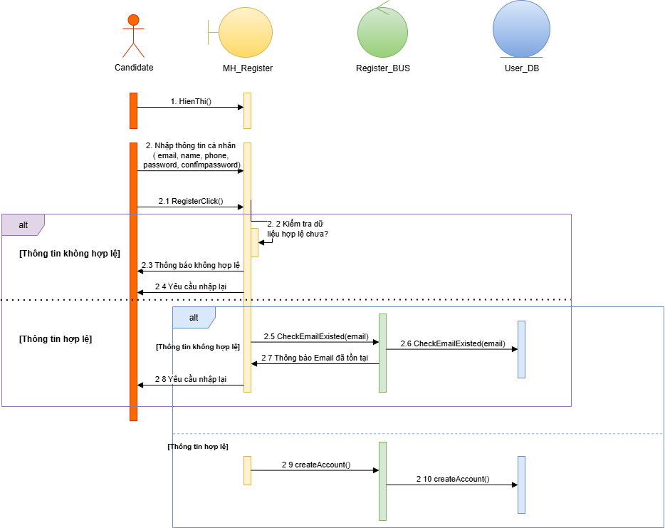

## 2.3 Submit CV

**Use Case:** Là một ứng viên, tôi muốn nộp CV cho vị trí tuyển dụng cụ thể để có thể tham gia quy trình xét tuyển của doanh nghiệp.

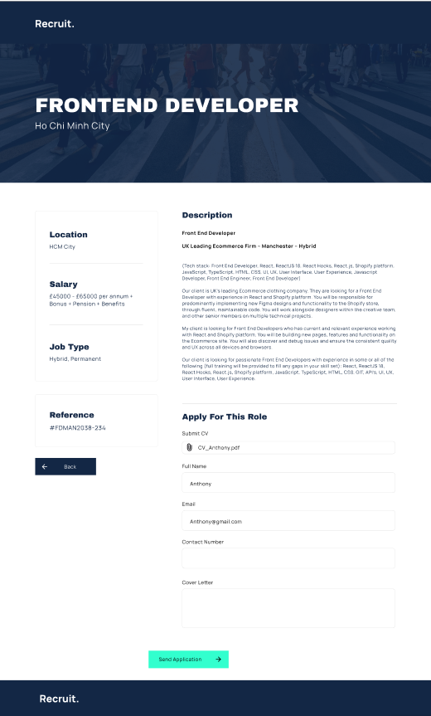

**Business Rules**:

* File CV: Bắt buộc, định dạng PDF/DOCX, dung lượng ≤ 5MB.
* Thư giới thiệu/Thư xin việc (Cover Letter): Tùy chọn, ≤ 1000 ký tự.
* Vị trí ứng tuyển: Bắt buộc, chọn từ danh sách tin tuyển dụng đang mở.
* Ngày nộp hồ sơ: Hệ thống tự động ghi nhận.

**Acceptance Criteria:**

* Khi ứng viên tải lên file CV hợp lệ và chọn đúng vị trí, hệ thống lưu hồ sơ thành công và hiển thị thông báo “Nộp CV thành công”.
* Nếu ứng viên nộp CV trùng cho cùng một vị trí, hệ thống hiển thị thông báo “Bạn đã nộp CV cho vị trí này trước đó”.
* Nếu file CV vượt quá dung lượng hoặc sai định dạng, hệ thống hiển thị thông báo lỗi.
* Ứng viên có thể xem lại CV đã nộp trong mục “Ứng tuyển của tôi”.

**Scenario Flow**

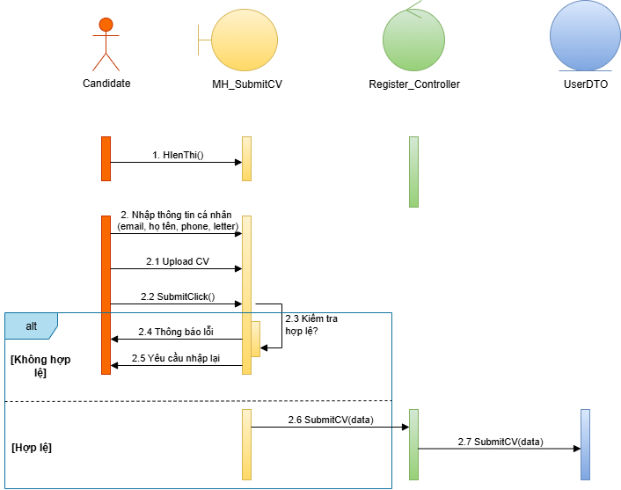

## 2.4 User Management

**Use Case:** Là Admin, tôi muốn quản lý thông tin người dùng (HR, ứng viên, Admin khác) để phân quyền và duy trì hoạt động hệ thống an toàn, hiệu quả.

**Giao diện**

* Giao diện chính.

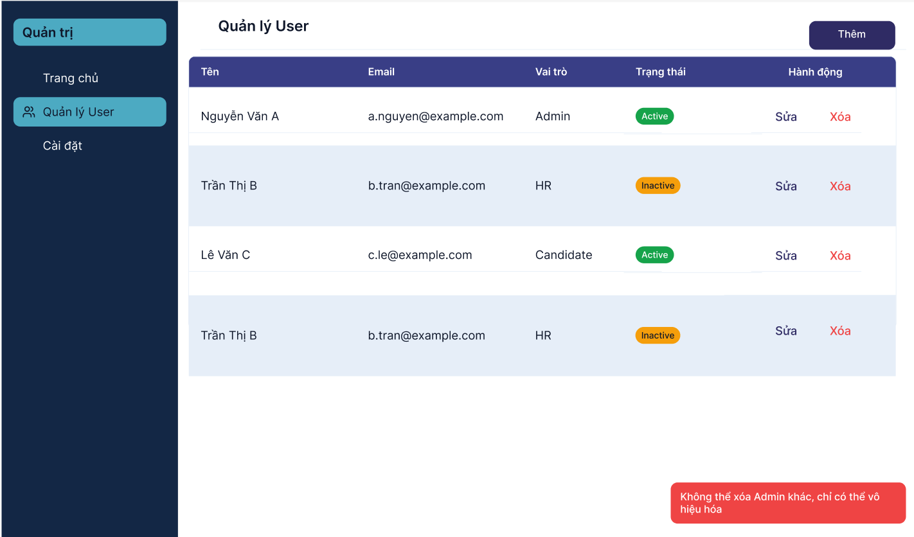

* Giao diện thêm/ sửa user.

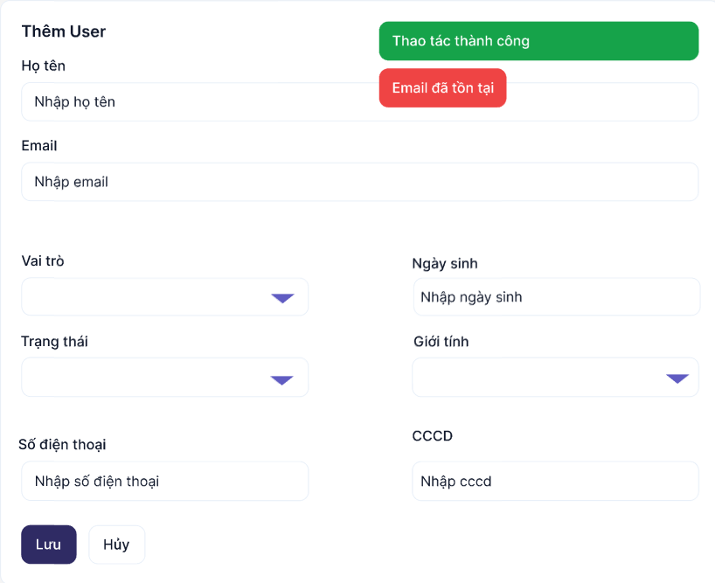

**Business Rules**:

* Mỗi email chỉ được gán cho một tài khoản duy nhất.
* Admin không thể xóa tài khoản Admin khác.
* Mật khẩu phải tuân thủ chính sách bảo mật (ví dụ: ≥8 ký tự, có chữ hoa, số, ký tự đặc biệt).

**Acceptance Criteria:**

* Admin có thể xem danh sách tất cả user kèm thông tin cơ bản: tên, email, vai trò, trạng thái (Active/Inactive).
* Admin có thể tìm kiếm user theo tên hoặc email.
* Admin có thể thêm mới user với vai trò cụ thể (Candidate/HR/Admin).
* Admin có thể chỉnh sửa thông tin cơ bản (email, vai trò, trạng thái).
* Admin có thể khóa hoặc xóa tài khoản user.
* Mỗi hành động thêm/sửa/xóa đều được log lại (lịch sử thao tác).

**Scenario Flow**

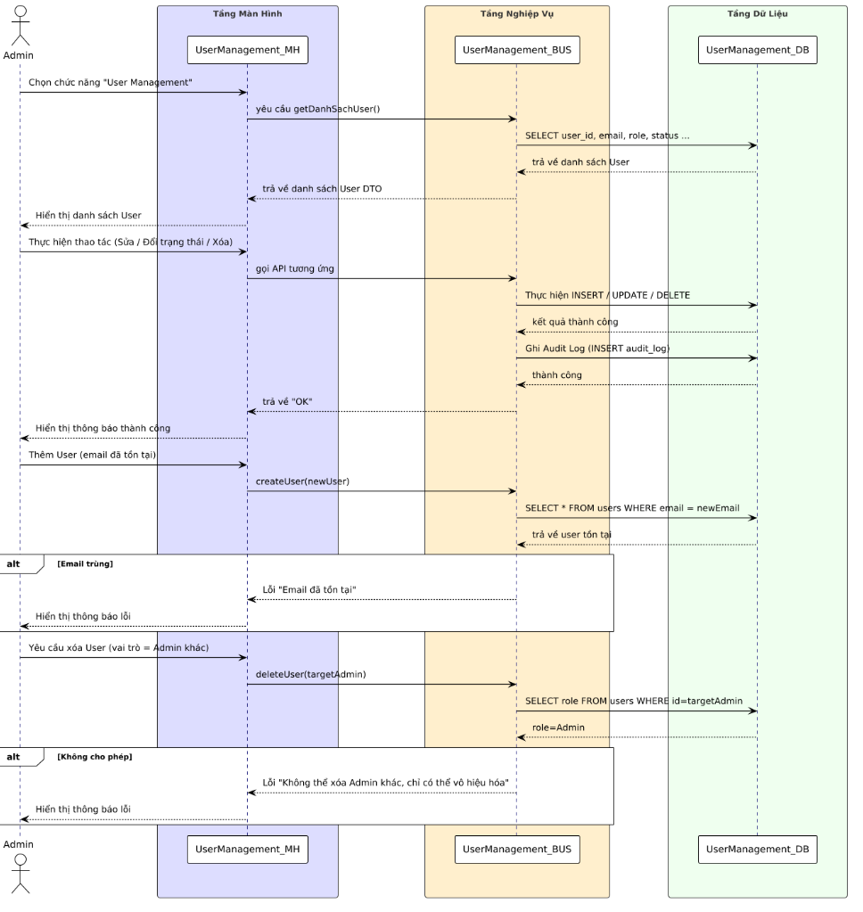

## 2.5. Job Application Tracker

**Use case:** là người dùng ứng viên, tôi muốn theo dõi trạng thái đơn ứng tuyển của bản thân.

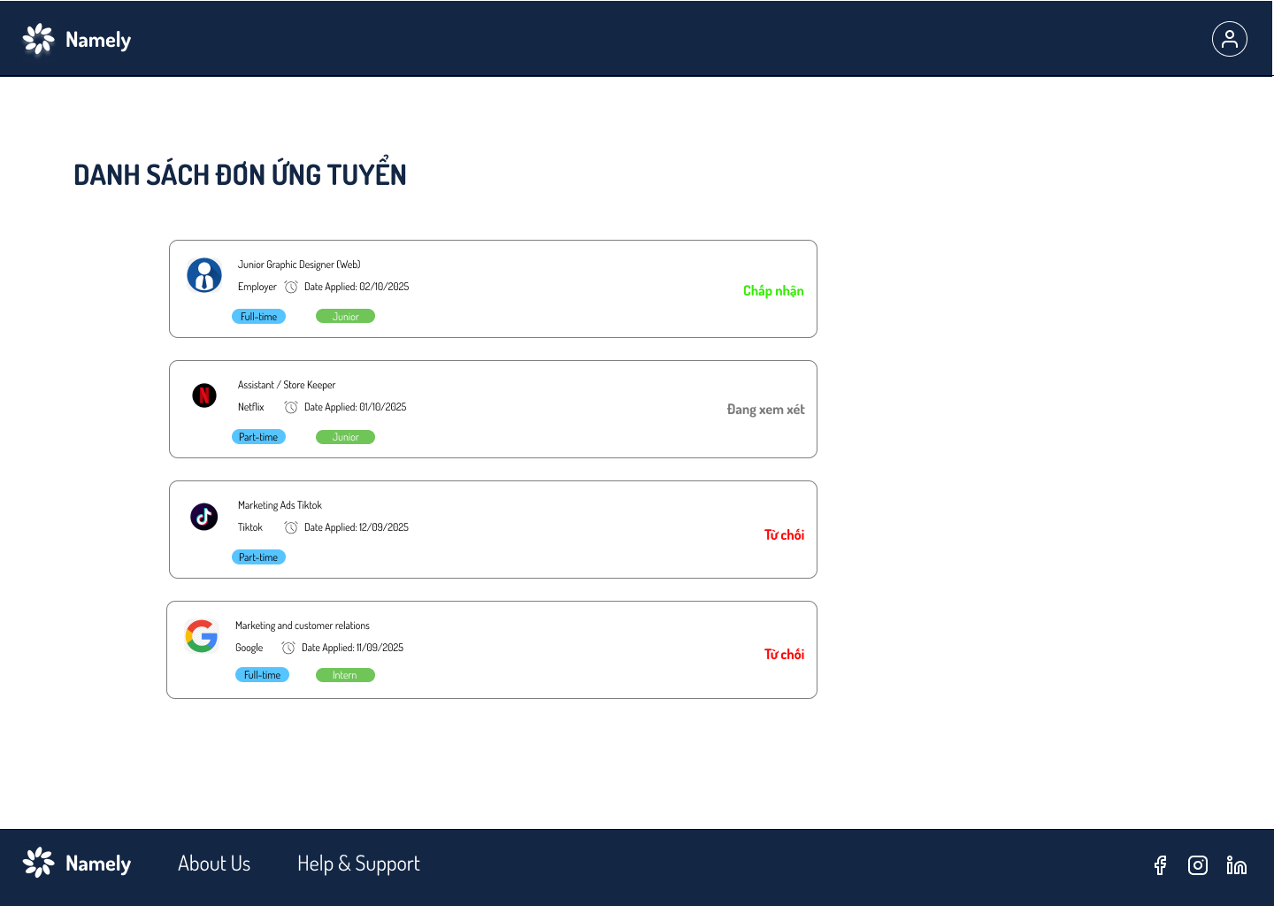

**Acceptance Criteria:**

* Khi người dùng đăng nhập, chọn “Trạng thái ứng tuyển”, hệ thống sẽ hiển thị danh sách đơn ứng tuyển của người dùng và trạng thái của chúng.
* Đơn ứng tuyển có 3 trạng thái: Đang xem xét, Chấp nhận, Từ chối

**Business rule:** Chỉ hiển thị đơn ứng tuyển thuộc về tài khoản ứng viên đang đăng nhập kèm trạng thái của chúng.

**Scenario Flow:**

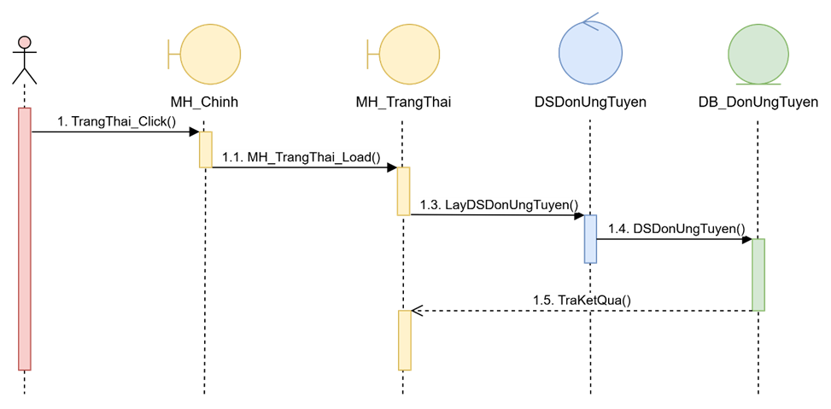

## 2.6. Post Recruitment

**Use case:** Là người dùng nhân viên tuyển dụng(HR), tôi muốn đăng tải thông tin tuyển dụng khi công ty có nhu cầu tuyển người mới.

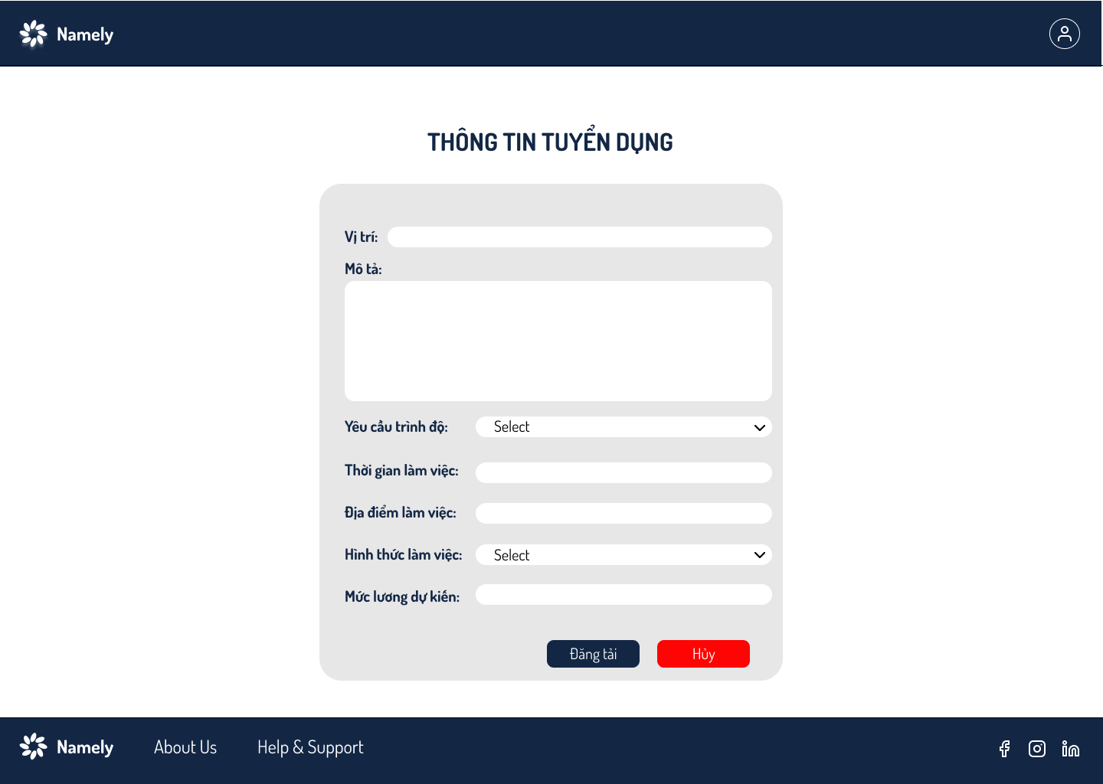

**Attribute:** Tên vị trí, mô tả, yêu cầu trình độ, mức lương dự kiến, thời gian làm việc, địa điểm làm việc, hình thức làm việc.

**Acceptance Criteria:** Sau khi đăng tải thông tin tuyển dụng, tin tuyển dụng sẽ hiển thị ở Dashboard.

**Business Rule:**

* Hình thức làm việc chỉ có 2 loại: Part-time và Full time.
* Yêu cầu trình độ có 3 loại: Intern, Junior, Senior.

**Scenario:**

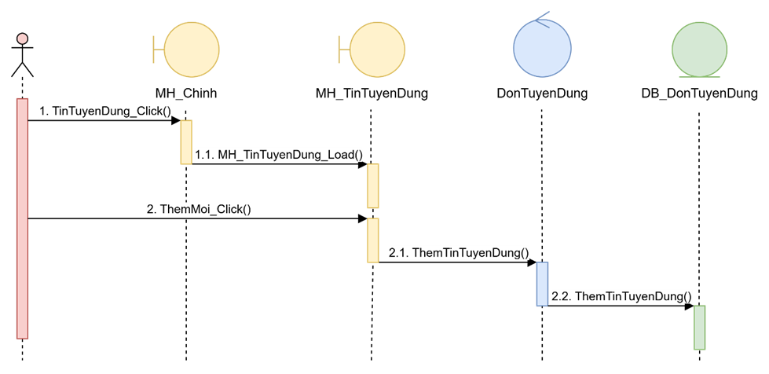

## 2.7 Browse Job Openings

**Use Case:** Là một người dùng (ứng viên, HR, Admin hoặc khách chưa đăng nhập), tôi muốn xem danh sách các tin tuyển dụng còn hiệu lực để tôi có thể tìm kiếm và lọc các công việc phù hợp, đồng thời xem chi tiết tin và ứng tuyển nếu quan tâm.

**Giao diện**

* Giao diện chính



* Giao diện đăng nhập

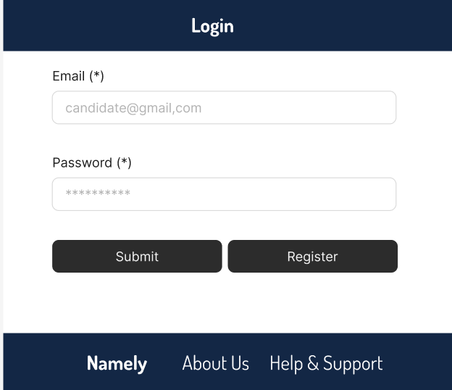

**Business Rules**:

* Chỉ hiển thị các tin tuyển dụng còn hiệu lực (chưa hết hạn nộp).
* Các tin ở trạng thái “Draft” hoặc “Inactive” không hiển thị.
* Người dùng không cần đăng nhập để xem danh sách, nhưng cần đăng nhập để Ứng tuyển.

**Acceptance Criteria:**

* Danh sách tuyển dụng hiển thị các thông tin: Tên vị trí, Phòng ban, Địa điểm, Ngày đăng, Hạn nộp.
* Hỗ trợ tìm kiếm theo từ khóa.
* Danh sách mặc định sắp xếp theo ngày đăng mới nhất.
* Người dùng click vào tin thì chuyển sang chức năng **Submit CV** nếu đã đăng nhập hoặc Login nếu chưa đăng nhập
* Tin hết hạn hoặc ở trạng thái “Draft/Inactive” không hiển thị.

**Scenario Flow**

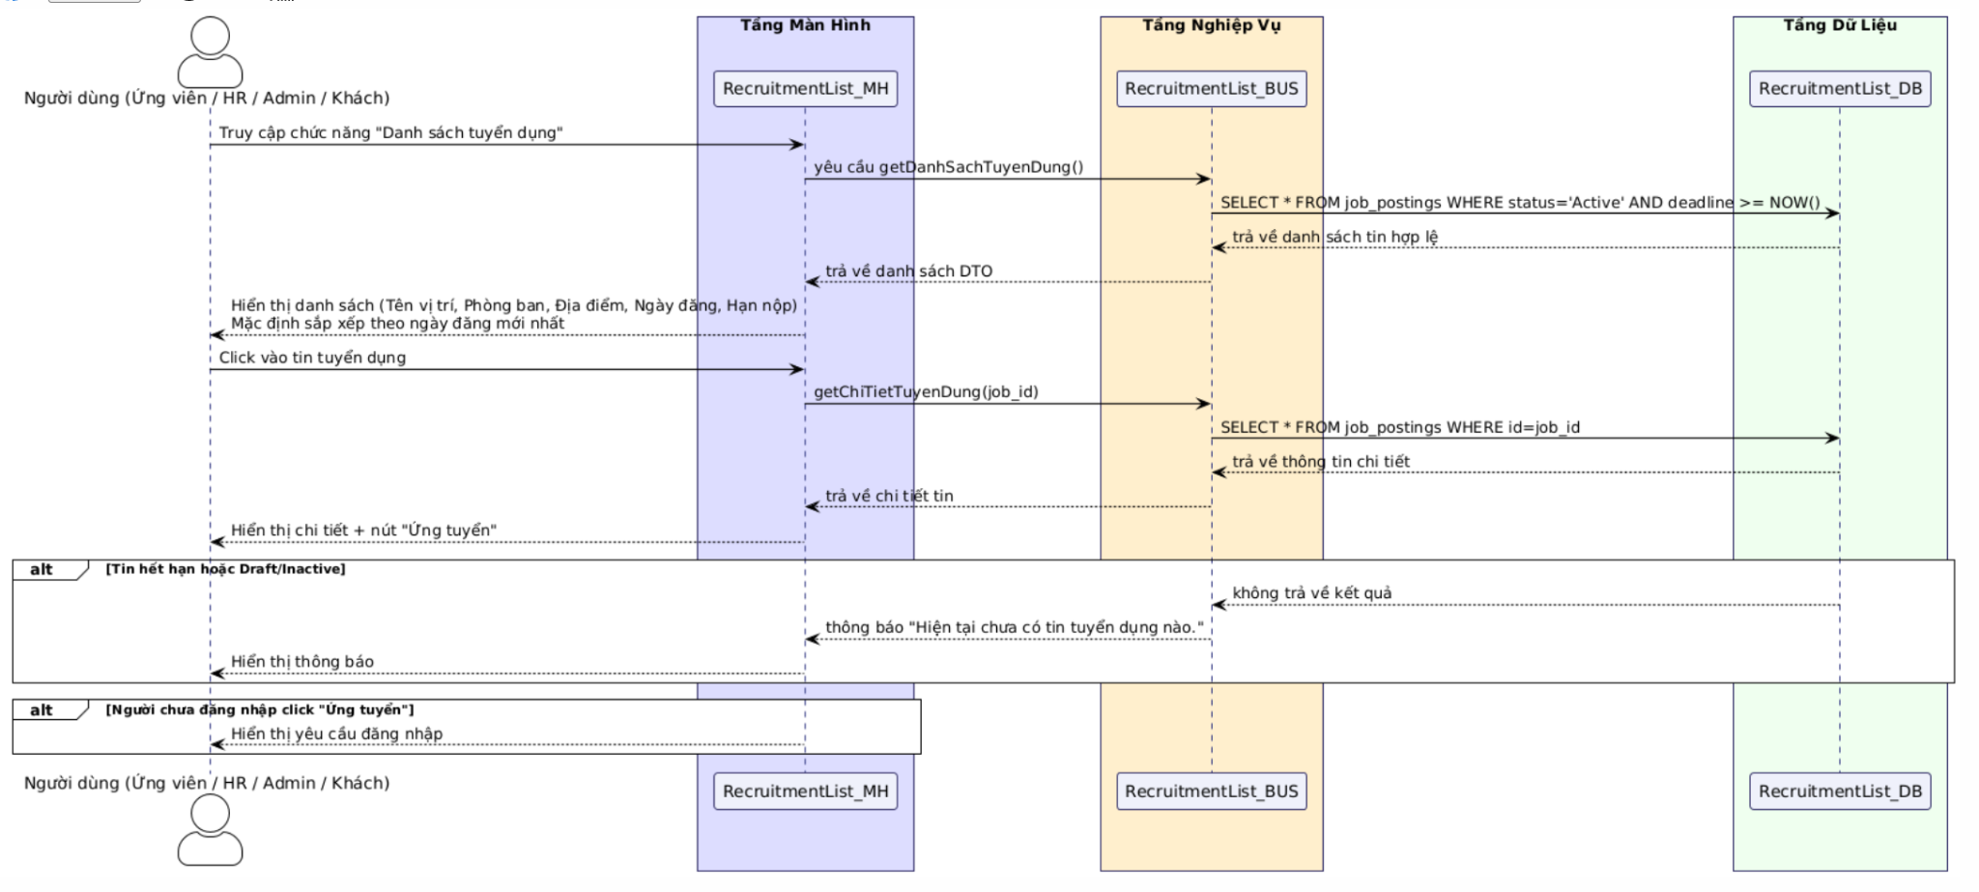

## 2.8 Profile management

**Use case:** Là nhân viên tuyển dụng (HR), tôi muốn xem, quản lý và xử lý hồ sơ ứng viên đã nộp vào các vị trí tuyển dụng, để có thể theo dõi, chấp nhận hoặc từ chối ứng viên một cách dễ dàng.

**Giao diện chính:**

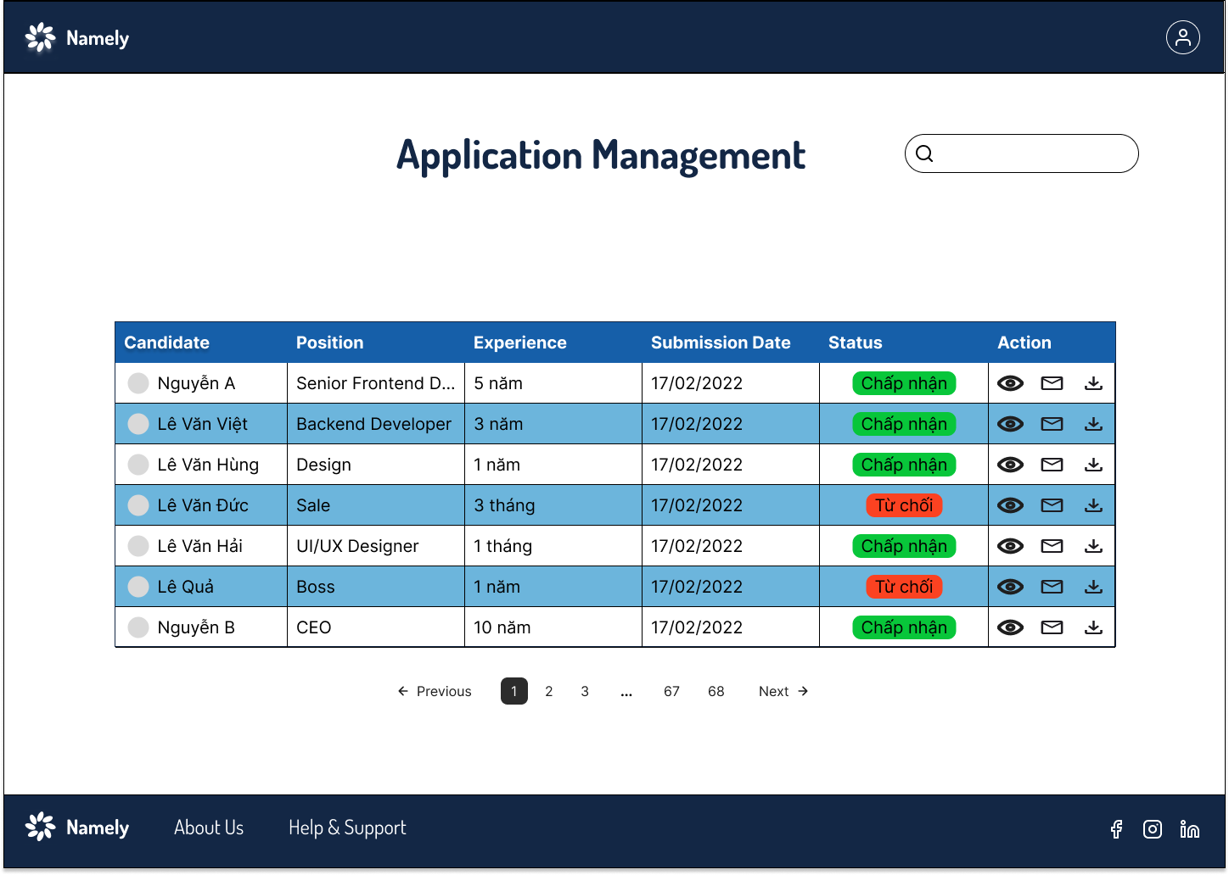

**Giao diện gửi email:**

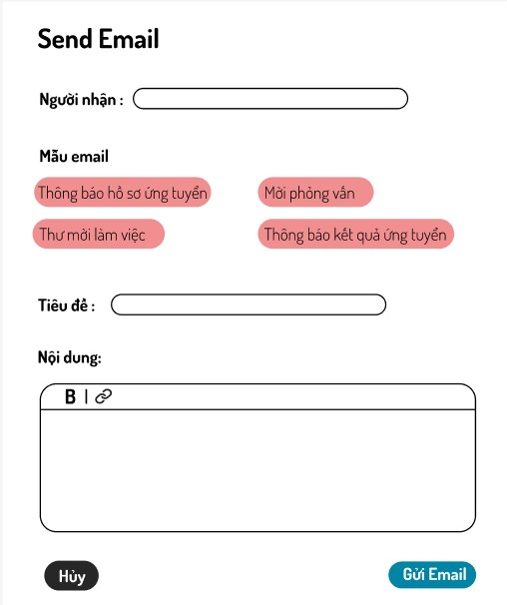

**Business Rules**:

* Chỉ hiển thị các hồ sơ **đã nộp hợp lệ** (ứng viên đã apply thành công).
* Các hồ sơ bị **draft** hoặc chưa hoàn thành không hiển thị.
* Hồ sơ có thể có các trạng thái:Pending (chờ xử lý), Chấp nhận,Từ chối
* Chỉ HR đã đăng nhập mới được phép thực hiện hành động (chấp nhận, từ chối, gửi email).
* Hồ sơ luôn gắn với một tin tuyển dụng còn hiệu lực. Nếu tin hết hạn → hồ sơ vẫn lưu nhưng trạng thái không thể chỉnh sửa.

**Acceptance Criteria:**

* Danh sách hồ sơ hiển thị đầy đủ thông tin: Ứng viên, Vị trí, Kinh nghiệm, Ngày nộp, Trạng thái, Hành động.
* Hỗ trợ tìm kiếm theo tên ứng viên hoặc vị trí ứng tuyển.
* Khi HR click “Tải về” → tải CV của ứng viên.
* Danh sách mặc định sắp xếp theo ngày nộp mới nhất.
* Khi HR click “Xem” → mở chi tiết thông tin của ứng viên.
* Khi HR click “Chấp nhận” → trạng thái đổi sang “Chấp nhận” (hiện màu xanh).
* Khi HR click “Từ chối” → trạng thái đổi sang “Từ chối” (hiện màu đỏ).
* Khi HR click “Email” → mở form gửi mail tới ứng viên.
* Hồ sơ thuộc tin tuyển dụng đã hết hạn thì chỉ được xem, không thể thay đổi trạng thái.

**Scenario Flow**

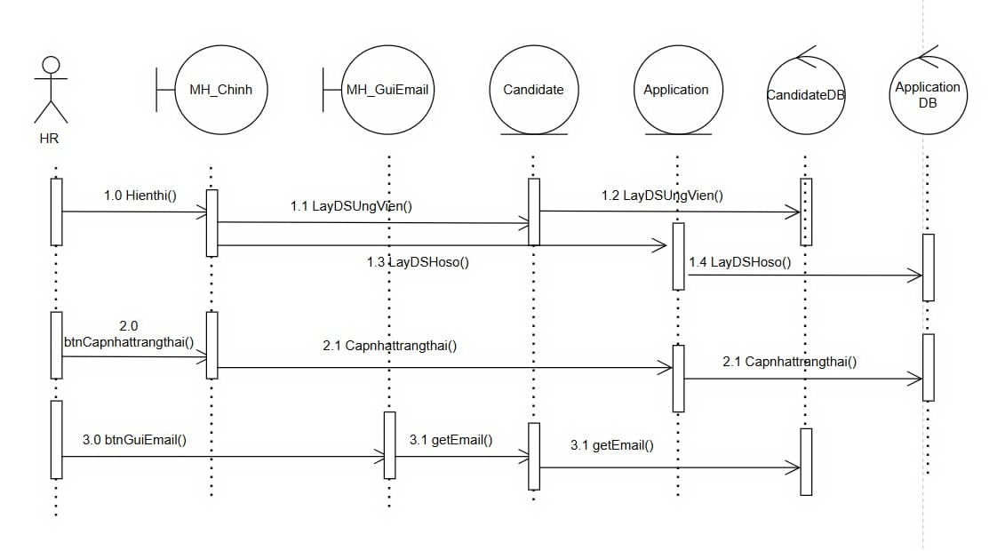

# 3. Non-Functional Requirements

## 3.1 Performance

* Hệ thống phải xử lý đồng thời ít nhất **200 người dùng** (ứng viên và nhà tuyển dụng) mà không suy giảm hiệu năng.
* Thời gian tải trang chính (Dashboard, Danh sách tin tuyển dụng) phải **dưới 2 giây**.
* Thời gian phản hồi cho các tác vụ quan trọng như tìm kiếm ứng viên, nộp hồ sơ phải **dưới 500ms** ở p95.

## 3.2 Security

* **Xác thực và phân quyền**: Hỗ trợ xác thực bằng SSO/OAuth2 và phân quyền chi tiết.
* **Bảo vệ dữ liệu**: Mã hóa dữ liệu nhạy cảm của ứng viên cả khi lưu trữ và truyền tải. Tuân thủ các tiêu chuẩn bảo vệ dữ liệu cá nhân như **GDPR** hoặc **Nghị định 13/2023/NĐ-CP** của Việt Nam.
* **Ghi log truy cập**: Ghi lại mọi hành động truy cập, xem, sửa, xóa dữ liệu ứng viên để phục vụ cho việc kiểm tra và truy vết khi cần.

## 3.3 Usability & Accessibility

* **Thiết kế đáp ứng (Responsive)**: Giao diện phải tương thích và hoạt động tốt trên các thiết bị khác nhau (máy tính, máy tính bảng, điện thoại di động).
* **Tuân thủ tiêu chuẩn**: Giao diện người dùng phải tuân thủ Nguyên tắc Hỗ trợ Tiếp cận Nội dung Web **(WCAG) mức AA**.
* **Đa ngôn ngữ**: Hỗ trợ ít nhất hai ngôn ngữ chính là **Tiếng Việt (VI)** và **Tiếng Anh (EN)**.

**3.4 Availability**

* Hệ thống phải đảm bảo độ sẵn sàng **99.9%** (thời gian chết không quá 8.76 giờ/năm).
* Phải có cơ chế sao lưu và phục hồi dữ liệu định kỳ để phòng ngừa sự cố mất mát dữ liệu.

**3.5 Scalability**

* Hệ thống phải có khả năng mở rộng để xử lý lượng dữ liệu tăng lên (số lượng tin tuyển dụng, hồ sơ ứng viên) khi quy mô công ty phát triển mà không cần thay đổi lớn về kiến trúc.

# 4. Data & Integration

#### 4.1. Quản lý Dữ liệu (Data)

* **Dữ liệu ứng viên:** Hệ thống sẽ lưu trữ và quản lý toàn bộ thông tin ứng viên, bao gồm: CV, thông tin liên lạc, lịch sử ứng tuyển, trạng thái ứng tuyển, và email phỏng vấn.
* **Dữ liệu tin tuyển dụng:** Hệ thống sẽ lưu trữ và quản lý toàn bộ thông tin của các mẫu tin tuyển dụng gồm: vị trí đang tuyển, mô tả công việc, yêu cầu, trạng thái (đang mở, tạm dừng, đã đóng), thời gian, tên công ty, tiền lương và tiêu đề tuyển dụng.
* **Dữ liệu tài khoản người dùng:** Hệ thống sẽ lưu trữ và quản lý toàn bộ thông tin của người dùng đã đăng ký tài khoản gồm: email, tên đăng nhập, mật khẩu và số điện thoại
* **Dữ liệu email trao đổi:** Hệ thống sẽ lưu trữ và quản lý toàn bộ thông tin các email trao đổi với ứng viên gồm: email người gửi, email ứng viên, nội dung và tệp đính kèm.
* **Bảo mật và Phân quyền:** Dữ liệu phải được bảo mật tuyệt đối, tuân thủ các quy định về bảo vệ dữ liệu cá nhân - GDPR, PDPD. Dữ liệu nhạy cảm như lương, ngày sinh, mật khẩu, CV, trạng thái ứng tuyển phải được mã hóa và chỉ người dùng được quyền mới được truy cập và xem.

#### 4.2. System Integration

Hệ thống có khả năng kết nối qua **API (Application Programming Interface)** với các nền tảng sau:

* **Hệ thống quản lý nhân sự nội bộ (HRIS):** Khi một ứng viên có trạng thái tuyển dụng là ‘đã tuyển dụng’, thông tin của họ sẽ được tự động chuyển sang hệ thống HRIS như: SAP, Workday, Base HRM để tạo hồ sơ nhân viên mới.
* **Email:** Tích hợp với Gmail/Outlook để gửi và nhận email phỏng vấn với ứng viên.

# 5. Permissions & Roles

|  |  |  |  |
| --- | --- | --- | --- |
| **Role** | **Candidates** | **HR** | **Admin** |
| Register | View/Create | View/Create | View/Edit |
| List of Opening Jobs | View | View | View/Edit |
| Opening Jobs Search | View | View | View |
| Submit CV | View/Edit | View | View |
| Job Application Tracker | View | View/Edit | View/Edit |
| Post Recruitment |  | View/Edit | View |
| Profile Management | View | View | View/Edit |
| User Management |  |  | View/Edit |
| Browse Job Openings |  |  | View/Edit |

# 6. UAT & Traceability

## 6.1. User Acceptance Testing - UAT

* **Mục tiêu:** Để người dùng cuối trực tiếp sử dụng hệ thống và xác nhận rằng nó đáp ứng đúng nhu cầu công việc.
* **Quy trình:**
  1. **Xây dựng kịch bản kiểm thử (Test Cases/Scenarios):** Dựa trên các quy trình nghiệp vụ thực tế gồm:
     + Xem danh sách tuyển dụng
     + Tìm kiếm tin tuyển dụng
     + Đăng ký tài khoản
     + Nộp CV
     + Xem trạng thái ứng tuyển
     + Đăng tin tuyển dụng
     + Quản lý hồ sơ ứng viên
     + Duyệt các tin tuyển dụng
  2. **Thực thi UAT:** Người dùng cuối sẽ thực hiện các kịch bản này trên một hoặc nhiều môi trường kiểm thử.
  3. **Ghi nhận lỗi và Phản hồi:** Mọi lỗi, vấn đề hoặc đề xuất cải tiến sẽ được ghi nhận thành các files báo cáo dạng doc hoặc pdf và gửi lại cho đội phát triển.
  4. **Nghiệm thu (Sign-off):** Khi tất cả các kịch bản quan trọng đều hoạt động đúng và người dùng hài lòng, họ ký nghiệm thu để xác nhận hệ thống sẵn sàng để triển khai.

## 6.2. Traceability

* **Mục tiêu:** Đảm bảo mọi yêu cầu ban đầu đều được liên kết chặt chẽ với các khâu thiết kế, phát triển, và kiểm thử.
* **Ma trận Truy vết (Traceability Matrix):** Tạo một tài liệu dạng doc hoặc sheet để theo dõi mối liên kết từ: Yêu cầu nghiệp vụ → Thiết kế tính năng → Mã nguồn → Kịch bản kiểm thử (Test Case) → Kết quả UAT.

# 7. Deployment & Operations

## 7.1. Deployment Plan

* **Môi trường:** Hệ thống sẽ được triển khai qua các môi trường:
  + **Development** (cho lập trình viên)
  + **Staging/QA** (cho kiểm thử nội bộ và UAT)
  + **Production** (cho người dùng cuối).
* **Chiến lược triển khai:** Lựa chọn phương pháp triển khai "Phased Rollout" - triển khai theo từng giai đoạn.
* **Checklist trước và sau triển khai:** Lập danh sách các công việc cần kiểm tra trước khi "go-live" gồm: sao lưu dữ liệu cũ, xác nhận cấu hình, kiểm tra kết nối API, cài đặt các dependencies và sau khi "go-live": kiểm tra các tính năng chính có hoạt động không, kiểm tra kho dữ liệu có đáp ứng nhu cầu người dùng không.

## 7.2. Operations

* **Giám sát (Monitoring):**
  + Sử dụng các công cụ Prometheus, Grafana, Datadog để theo dõi sức khỏe hệ thống 24/7: hiệu suất máy chủ (CPU, RAM), tốc độ phản hồi của ứng dụng, và các lỗi phát sinh.
  + Thiết lập cảnh báo tự động qua email, Slack, hoặc tin nhắn ngay khi có sự cố.
* **Bảo trì (Maintenance):**
  + Lên lịch sao lưu (backup) dữ liệu định kỳ (hàng tuần).
  + Cập nhật hệ điều hành, các bản vá bảo mật và nâng cấp phiên bản phần mềm.
* **Hỗ trợ người dùng (Support):**
  + Xây dựng quy trình hỗ trợ người dùng khi họ gặp sự cố hoặc có thắc mắc thông qua chat và email.
  + Phân cấp hỗ trợ - Level 1: hỗ trợ cơ bản, Level 2: hỗ trợ kỹ thuật, Level 3: hỗ trợ khẩn cấp.
* **Thỏa thuận mức độ dịch vụ (SLA - Service Level Agreement):** Cam kết về thời gian hoạt động của hệ thống 99.5% uptime và thời gian phản hồi khi có sự cố.